Tutorial Instalasi Oracle

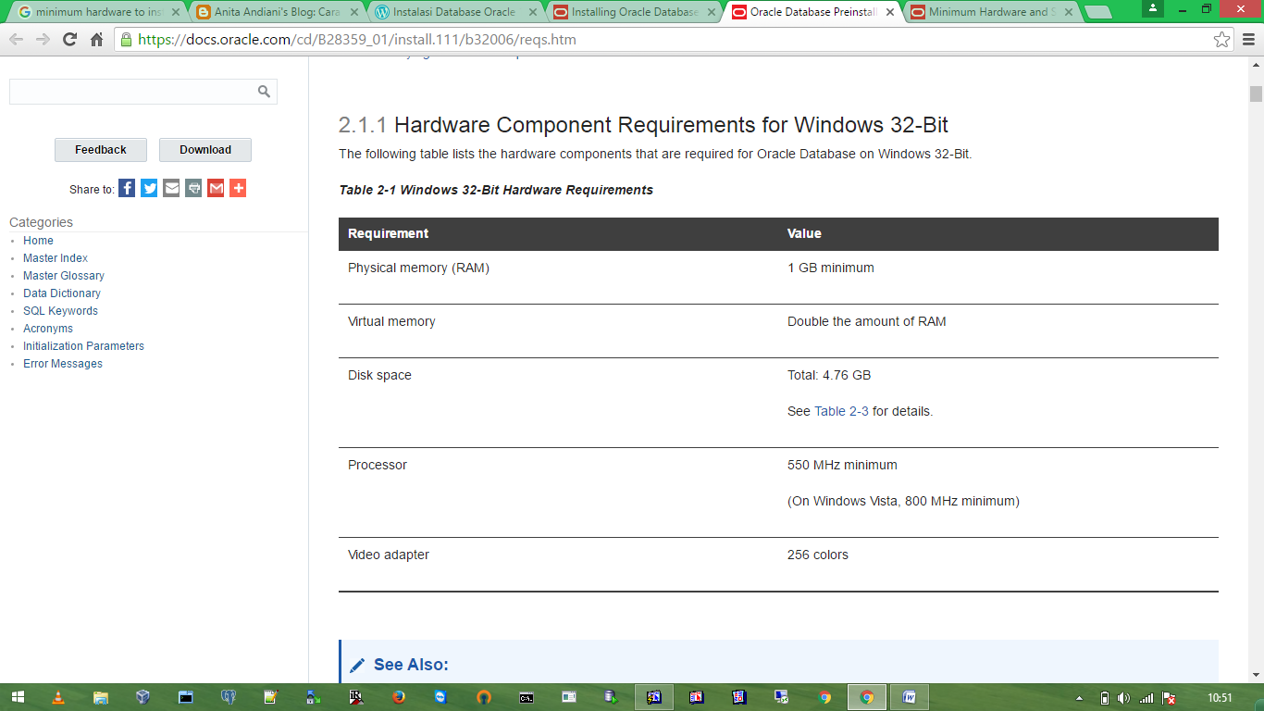

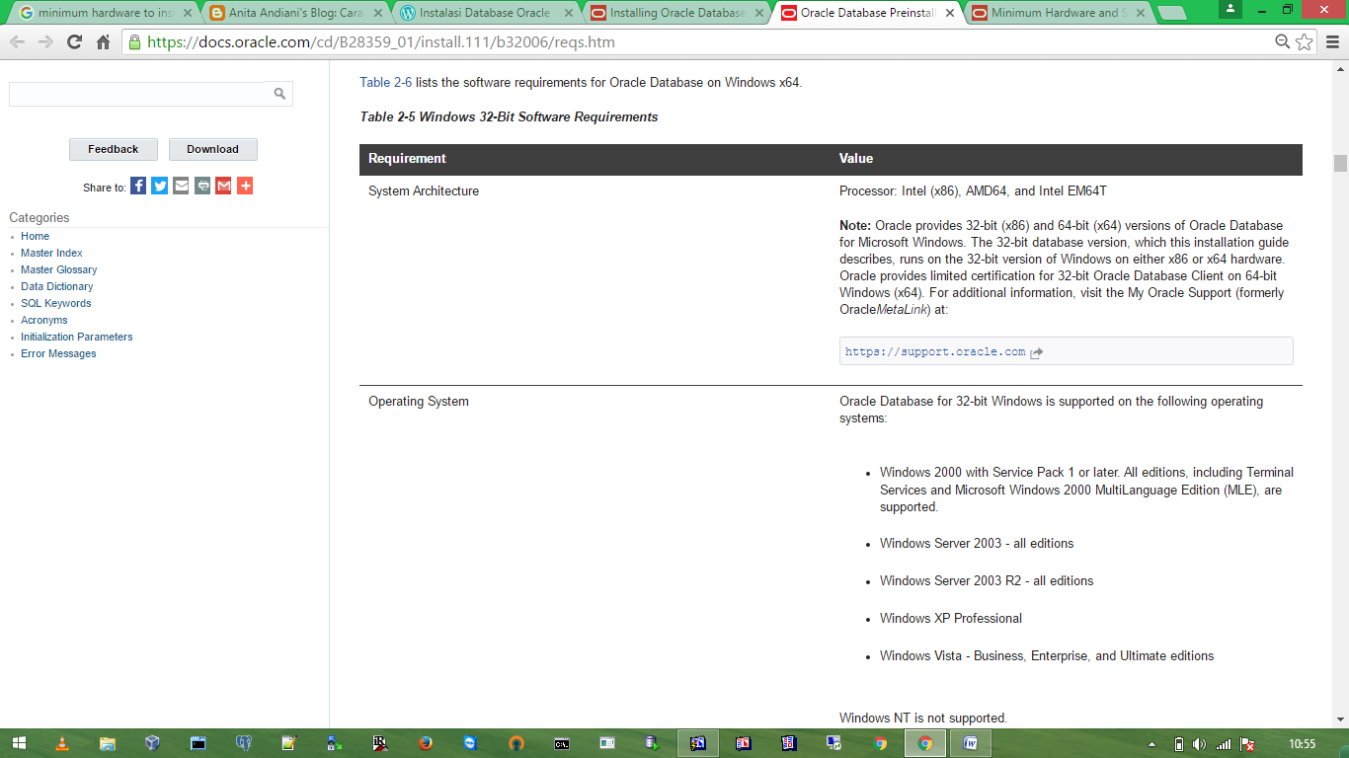

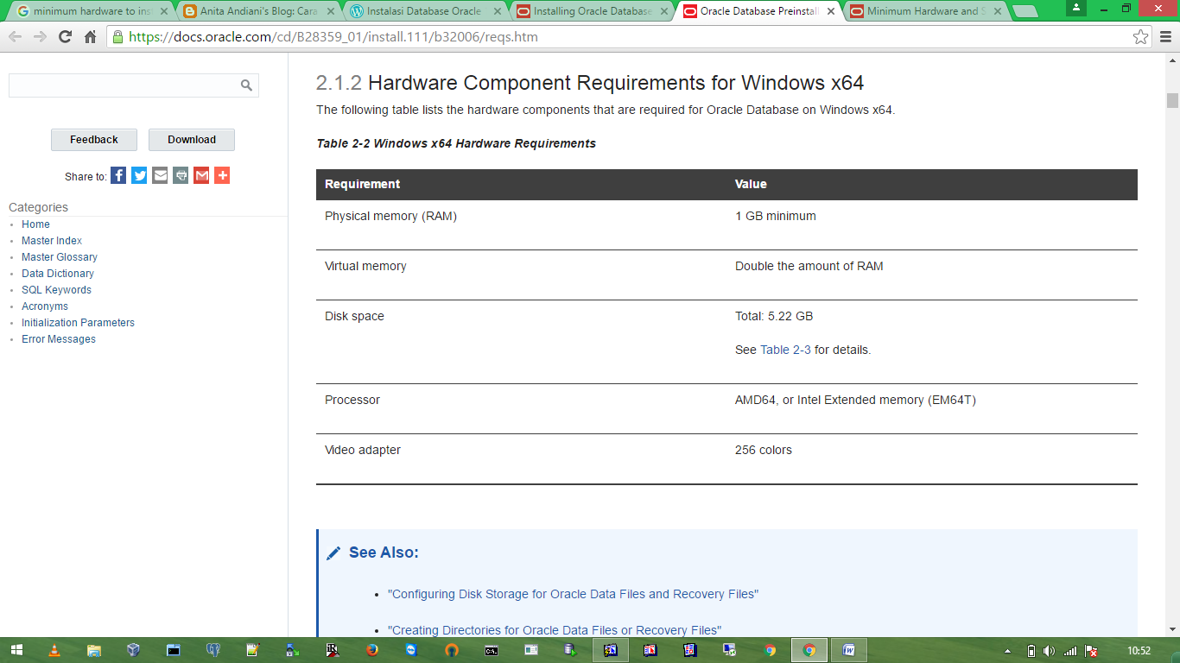

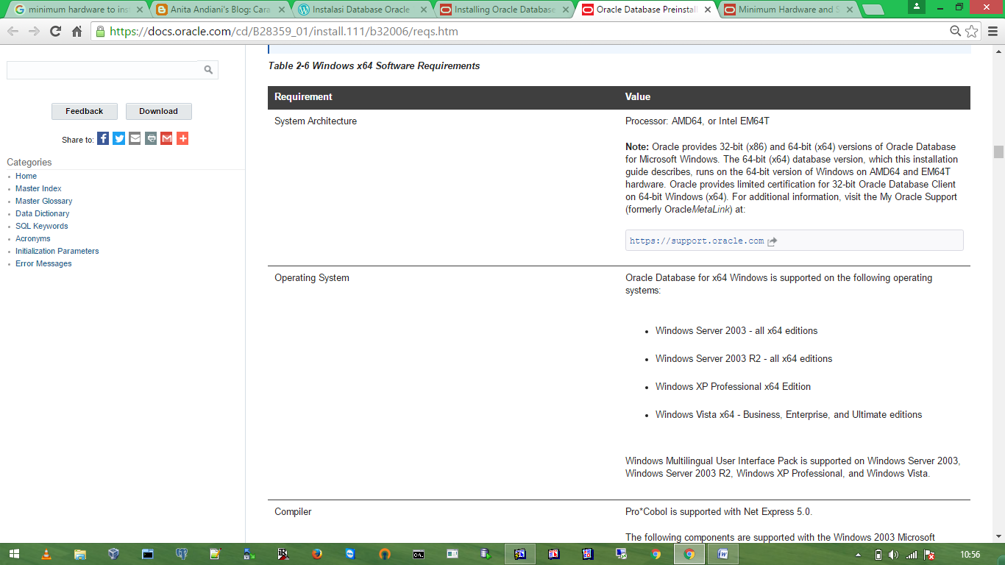

Buka installer oracle db 11g anda. hingga muncul dialog seperti berikut ini

[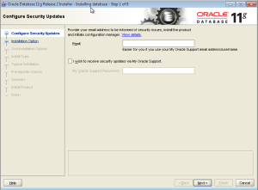](https://nasrulzf.files.wordpress.com/2013/11/capture4.png)

tekan saja next

[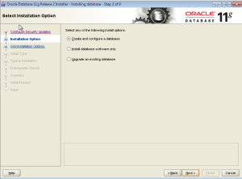](https://nasrulzf.files.wordpress.com/2013/11/capture6.png)

Tipe Instalasi

Nah, disana anda diminta untuk memilih pilihan instalasi seperti apa yang diinginkan. Pada opsi tersebut saya memilih pilihan yang paling atas. Maksudnya adalah, saya ingin membuat sebuah [database](https://nasrulzf.wordpress.com/category/database/) dan meminta *Oracle* mengkonfigurasikannya secara otomatis untuk saya. Jika selesai tekan saja next.

[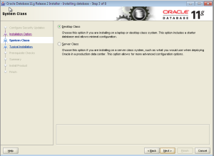](https://nasrulzf.files.wordpress.com/2013/11/capture7.png)

Class System

Disini anda diminta untuk memilih jenis system class seperti apa yang ingin anda lakukan. Dalam kasus ini, saya mencoba meng-install oracle ke laptop saya. Oleh karena itu saya memilih opsi yang pertama yaitu Desktop class.

[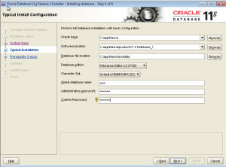](https://nasrulzf.files.wordpress.com/2013/11/capture8.png)

basic configuration

Pada laman selanjutnya anda diminta untuk mengisi form secara lengkap seperti pada gambar tersebut diatas. Khusus untuk isian password, biasanya anda diminta untuk mengisikan password minimal 6-8 digit dengan kombinasi huruf dan angka. Untuk kolom “ORCL” ganti dengan “simpbb”.

[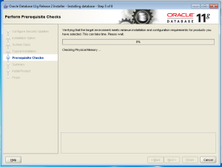](https://nasrulzf.files.wordpress.com/2013/11/capture9.png)

checking

Laman ini menampilkan progress saat oracle memeriksa kebutuhan hardware minimum yang harus dimiliki oracle dan membandingkannya dengan hardware pc atau laptop yang anda miliki. Hasil pengecekan ini akan ditampilkan pada laman selanjutnya. JIka semuanya tidak ada kendala *alias succeed* cukup tekan next saja. Sebaliknya, jika masih ada kendala (Misal memory < kebutuhan minimum) sebenarnya anda bisa meng-*ignore* hal tersebut dengan me-ceklis ignore All. Namun, saya tidak menyarankan hal tersebut untuk menghindari hal-hal yang tidak diinginkan.

Setelah itu anda menekan tombol finish, maka progress instalasi akan segera dilakukan. Seperti pada gambar berikut ini

[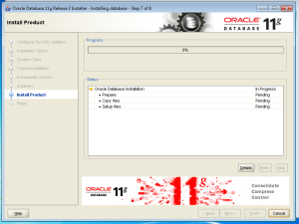](https://nasrulzf.files.wordpress.com/2013/11/capture12.png)

progress instalasi

Tunggu saja hingga progressnya selesai. Anda boleh menyiapkan secangkir kopi jika anda bosan menunggu proses instalasinya (* Opsional)

[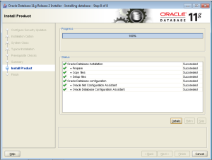](https://nasrulzf.files.wordpress.com/2013/11/r05.png)

progress selesai

[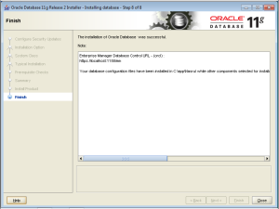](https://nasrulzf.files.wordpress.com/2013/11/r06.png)

selesai

Selesai !